Pruebas

A continuacion se detallaran las pruebas realizadas a la aplicación para corroborar su correcto funcionamiento. Las pruebas consistieron en:
- Verificar que las tablas de simulacion sean correctas.
- Que los circuitos se publicados puedan ser descargados y simulados correctamente.
- Verificar tablas de simulacion con circuitos descargados del servidor.
- Posibilidad de ver el diseño de las cajas negras.

La primer prueba realizada es de las compuertas individualmente:

NOT:
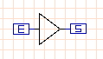
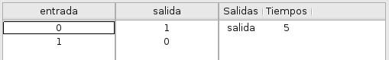

AND:
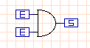
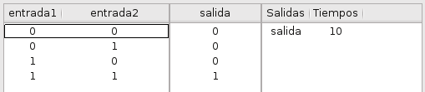

OR:
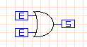
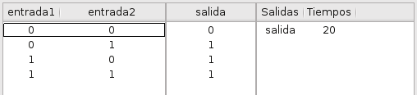

XOR:
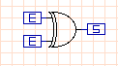
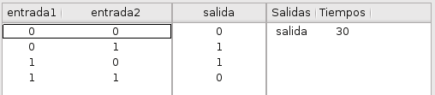

SUMADOR DE DOS BIT, el cual esta compuesto por una compuerta AND y una XOR.
Diseño y tabla:
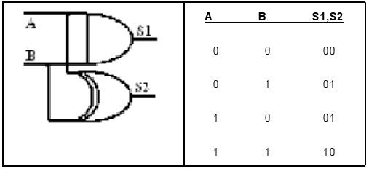
Resultados:
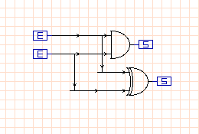

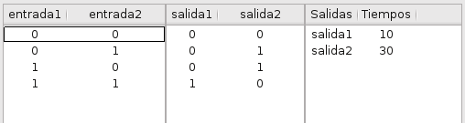

SUMADOR DE TRES BIT, el cual esta compuesto por dos sumadores de dos bit, que seran descargados del servidor, por lo tanto seran simulados como cajas negras, y una compuerta OR para el carry:

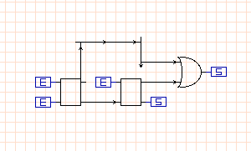

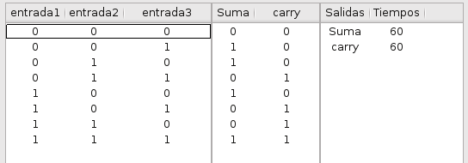

Prueba de vista del diseño de las cajas negras:

